Sikkerhedsceller beskytter mod cybertrusler
B&R’s APROL proces-kontrolsystem sikrer at fremstillings- og produktionssystemer forbliver sikre på the World Wide Web.
Tilslutningen mellem produktions- og automationssystemer i procesfremstilling og Internettet, øges konstant. For at kunne beskytte produktionssystemer mod cyberangreb, har B&R udviklet og forbedret brugeradministrations-funktionerne i APROL proces-kontrolsystemet. Sikkerhedscellerne er fordelte og uafhængige af hinanden, hvilket giver en simpel men effektiv beskyttelse til systemer mod ødelæggende software og hackerangreb.
For at være i stand til at beskytte omfattende produktionssystemer mod cyberangreb, bliver de respektive systemer delt op i sikkerhedsceller. Hvis en sikkerhedscelle bliver angrebet udefra, kan de øvrige celler fortsætte med at køre uhindret. Det mindsker mulige skader, samtidig som at tilgængeligheden til produktionssystemet øges.
Sikkerhedsceller giver effektiv beskyttelse mod hackerangreb og cybertrusler
For at opnå maksimal beskyttelse, må produktionssystemet først opdeles i uafhængigt-fungerende procesceller. De består af produktionsrelevante zoner, sektioner, under-områder eller undersystemer. En eller flere af disse procesceller bliver derefter kombineret med sikkerhedsceller. APROL’s fleksible klient/server-arkitektur kan håndtere op til 64 sikkerhedsceller.
LDAP til hver runtime-server
Den avancerede multi-runtime server arkitektur i APROL’S proces-kontrolsystem sikrer, at alle påkrævede systemer opererer uafhængigt. Hver multi-runtime server inkluderer sin egen LDAP server (389 Directory Server), der giver cybersikkerhed og tillader systemer og undersystemer, i en sikkerhedscelle, at blive betjent – også uden en ekstern netværksforbindelse.

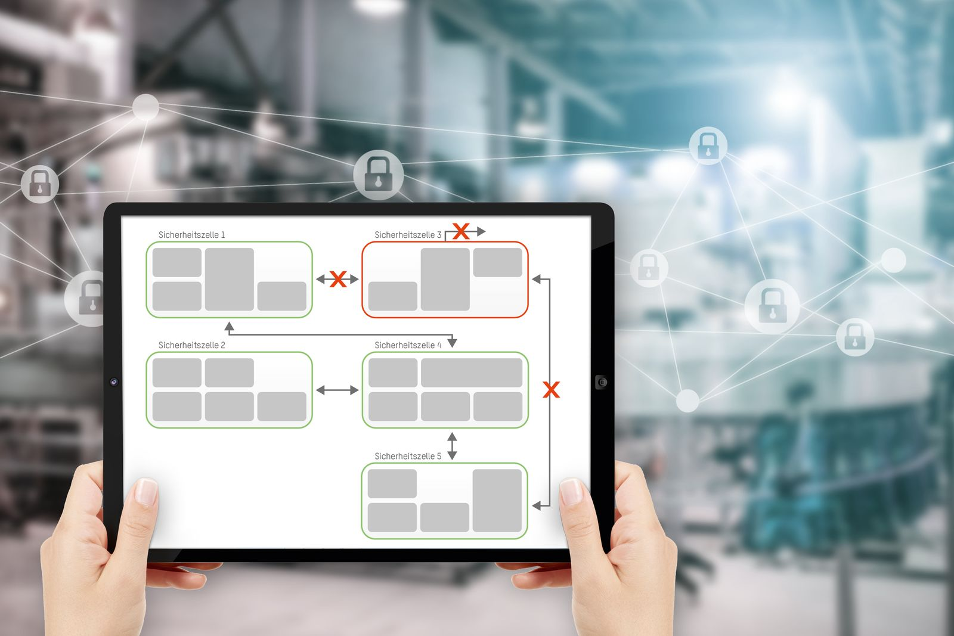
Hvis en sikkerhedscelle er under angreb, kan de øvrige celler fortsætte med at køre uhindret.

Om B&R Industrial Automation i Danmark
B&R i Danmark er et datterselskab af B&R Industrial Automation, som er en innovativ automationsvirksomhed med hovedkontor i Østrig og kontorer i hele verden. Den 6. juli 2017 blev B&R en selvstændig forretningsenhed i ABB Group. Som global markedsleder i industriel automatisering kombinerer B&R den nyeste teknologi med avanceret ingeniørarbejde for at forsyne kunder i stort set alle brancher med de mest optimale løsninger inden for automation og proceskontrol. Firmaets styrings- og drevløsninger samt industri PC’er og visualiseringssystemer sætter nye standarder inden for industriel automation. Med Industrial IoT kommunikationsstandarder som OPC UA, POWERLINK og openSAFETY såvel som den effektive software platform Automation Studio, skubber B&R konstant grænserne for hvad der er muligt inden for automatisering. Den nyskabende ånd og en klar forpligtelse af skabe simple processer sikrer B&R til at være på forkant med industriel automatisering og overstige kundernes forventninger.
Ved genoptryk af denne pressemeddelelse, venligst send en kopi til:
B&R Industrial Automation A/S
Marketingafdeling
Rolundvej 17-19
5260 Odense S
office.dk@br-automation.com

